Историческая справка
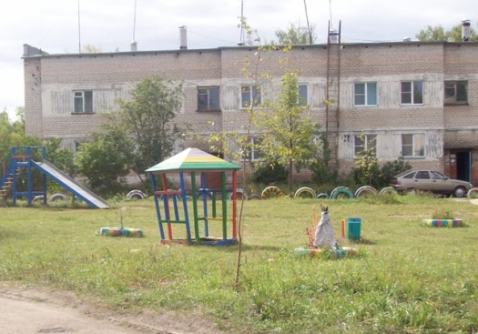
Новобатурино – это центр и единственный населенный пункт Новобатуринского сельского поселения Еткульского района.
П. Новобатурино расположен в северо-западной части района у границы с территорией города Коркино и Сосновского района. Ландшафт – лесостепь: перелески, поля и поляны чередуются вокруг поселка, на территории которого несколько лесков и болот.
Поселок связан автомобильной дорогой твердого покрытия с городом Коркино. Расстояние до районного центра с. Еткуль – 24 км, до областного центра – 40 км.
П. Новобатурино имеет два месторасположения и времени рождения. Он появился в середине 18 века на озере Кара-Кумляк, неподалеку от урочища Большой Сарыкуль.
В 1744 году вышло постановление Исетской канцелярии, которое позволяло строить заимки вдоль дороги, ведущей в Бухару. Возможно, тогда и возникла заимка еткульских казаков Батуриных, чья фамилия закрепилась в названии деревни. «Батурой» в северных говорах называли несговорчивого, упрямого человека, который любил жить на отшибе, на бутырках. Можно предположить, что Батурины - выходцы северных территорий центральной России. Первое упоминание д. Батурино относится к 1795 году. Согласно межевой книге Еткульской крепости 1802 г., составленной по материалам Генерального межевания и 5-й Генеральной ревизии 1795 г., в деревне учли 10 казачьих дворов, в которых жили 17 служащих, 3 отставных, 20 малолетних казаков, 45 казачек. По данным статистической отчетности 1826 года деревня Батурино относилась к 3-ей станице (крепость Еткульская) первого кантона Оренбургского казачьего войска), в ней числилось 15 служилых, 28 отставных и малолетних казаков. По закону 1869 г. за деревней закрепили земельную дачу, составили план и межевую книгу в 1893 г. Жителям поселка Батурина отвели пахотного типа земли 2875 десятин 1920 саженей, лес - 201 десятину 1680 саженей, всего 4207 десятин 920 саженей. В 1889 году в деревне было уже 59 дворов, имелась школа, проживало 289 жителей Еткульской станицы. В 1916 году в поселке Батуринском 3 военного отдела ОКВ Еманжелинской станицы в 78 дворах проживало 442 казака, а всего – 534 жителя.
В 1920 году на хуторе Батурина, который располагался за озером Кара-Кумляк была создана одна из первых в Еткульском районе коммуна «Батуринский почин», названная по имени ее основателя Федора Батурина. Просуществовала коммуна 7 лет, затем была преобразована в артель.
По переписи 1926 года поселок Батурино относился к Еманжелинскому сельсовету Еткульского района, и проживал в нем 541 человек. Численность населения на 01.01.2010г. составляет 741ч, из них старше 18 лет - 450 человек, пенсионеры - 145 человек
В 1930 году образовался колхоз имени 17 партсъезда, а в 1948 году три соседствующих колхоза были объединены в колхоз им. Панфилова. В Батурино, а затем в Новобатурино была вторая бригада этого колхоза, ее и называли – Панфиловская.
Колхоз был передовым, в 50-е годы принимал участие во Всесоюзных сельскохозяйственных выставках и имел награды за высокие показатели. В то время председателем колхоза был Н.И. Клименко, он и колхозницы Т.В. Ребенок, Е.В. Трипуз были награждены медалями Всесоюзной сельскохозяйственной выставки за высокие показатели по надоям молока.
В 1954 году вышло распоряжение Совета Министров СССР № 9003-р от 16 августа об отводе предприятиям и учреждениям «под строительство различных объектов и для других нужд земельных участков». В приложении к распоряжению сказано: «Тресту «Еманжелинскуголь» перенести с отводной земельной площади общественные постройки колхоза им. Панфилова, а также строения колхозников, рабочих и служащих и восстановить их на новом месте». Так, деревня Батуринка появилась на новом месте недалеко от города Коркино на культурном полевом стане, где когда-то находились базовки колхоза «Красный Уралец» г. Коркино. Хотя в проектной документации новый населенный пункт и значился как Новобатурино, в народе прижилось название п. Культурный.
Официальное название Новобатурино поселок получил только в 1963 году по решению исполнительного комитета Челябинского областного (промышленного) Совета депутатов трудящихся и до 1965 года относился территориально к г. Коркино.
С 1961 года колхоз имени Панфилова присоединили к Еткульскому совхозу. В то время в Новобатурино проживало 160 человек.
Новую жизнь поселок обрел в 1984 году, когда был построен госплемптицезавод «Еткульский». Это было уже третье рождение. Теперь рядом со старым поселком вырос новый, современный. Появились новая школа, детсад, Дом культуры, медпункт. Директор ЕГППЗ Ф.И. Штаппер всегда уделял внимание развитию социальной сферы. Успехи заводчан были известны в области и стране. Ф.И. Штаппер был заслуженным работником сельского хозяйства, звание «Заслуженный зоотехник Российской Федерации» присвоено Г.С. Елесиной, они же награждены золотыми медалями Всесоюзной выставки народного хозяйства за создание нового кросса кур племенного назначения «Урал». Серебряные медали выставки имеют многие работники птицеплемзавода.
В 80-е годы поселок относился к Белонoсовскому, затем к Бектышскому сельсоветам. В 1990 году был создан Новобатуринский сельский совет. В 1995 году в поселке проживало 868 жителей, в первые годы 21 века количество населения не превышает 800 человек.
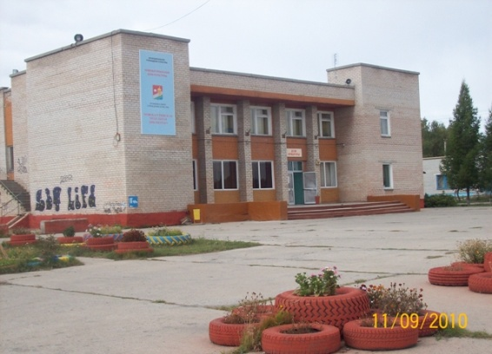
В области культуры Новобатуринский ДК принимает активное участие в проводимых мероприятиях.
Танцевальный коллектив «Сюрприз» принимает участие в районных, городских, областных конкурсах:
- областной конкурс детских хореографических коллективов «Юная Терпсихора» г. Челябинск (диплом участника);
- концерт для участников зональных соревнований «Безопасное колесо» (с. Еткуль)
- фестиваль детского творчества «Аленький цветочек» с. Еткуль (диплом лауреата)
- 3 областной фестиваль детских хореографических коллективов «Радость» с. Долгодеревенское (диплом участника);
- диплом лауреата премии им. Поляничко – 2006г.
- Всероссийсий фестиваль-конкурс детского и юношеского творчества «Браво дети» - лауреаты 2010 г.;
- 18 региональный хореографический фестиваль «Детство» лауреаты 2009 года;
- 12 Российский фестиваль – конкурс современной хореографии «Евразия» - лауреаты 2009 г. ;
- Областной фестиваль детской хореографии «Радость» - лауреаты;
- Областной конкурс детской хореографии – лауреаты 1 степени.
В 2010 году танцевальному коллективу «Сюрприз» присвоено звание – образцовый.
Театральный коллектив «Зебра» :
- областной фестиваль «Театральная весна» с. Петровка Красноармейского района (диплом 2 степени);
- заключительный фестиваль «Театральная весна» г. Еманжелинск (диплом лауреата 1 степени).
Народный хор «Уральские напевы»:
-фестиваль «Песни моей души» с. Селезян (диплом участника)
- фестиваль «Край Еткульский, тебя я воспеваю (диплом)
Дом культуры:
- диплом лауреат районного фестиваля «Край Еткульский, тебя я воспеваю».
Новобатуринское сельское поселение входит в состав «Совета муниципальных образований Челябинской области». Собственных официальных символов не имеет. На его территории расположено:
- предприятие ООО «Равис – птицефабрика Сосновская» отделение «Еткульское», где работают жители п. Новобатурино в количестве 120 чел.
- администрация;
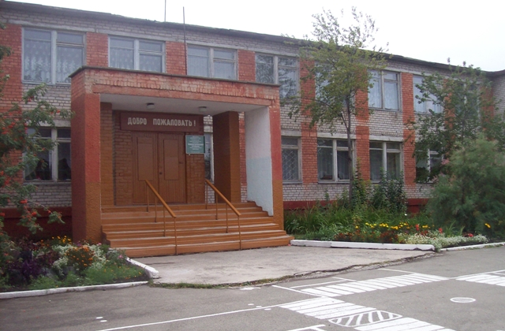
- школа с количеством учащихся 100 человек;
- детский сад с количеством детей 80 человек;
- Дом культуры;
- ФАП;
- почта;
- магазин;
-ООО «Жилищный сервис» ;
На сегодняшний день количество улиц в поселении - 8 ;
Количество домов:
- трехэтажных -2;
- двухэтажных – 11;
- коттеджного типа ( 2-х квартирные) - 26;
- коттеджного типа ( отдельностоящие) - 3;
- старое строительство – 34.

